# 趣伴卡优化需求

##### 若当前用户流水已失效，则重复流水需要重新记录（李羊）

用户填写三要素后，需判断该条记录（用户三要素+渠道来源+业务员ID+签约方编号+银行名称+信用卡名称）是否已生成用户流水。若已生成，则需要判断当前用户流水状态的“生效状态”。

若“生效状态”为“**生效**”，则不再生成新用户流水；

若“生效状态”为“**失效**”，则需要重新生成一条新用户流水。

##### 银行原文件数据上传规则更新（详情见附件）（李羊）

新增银行：长沙农商行、九江银行、兴业银行

更新银行：中原银行、南京银行

##### 趣伴卡控台银行结算规则金额同步至拓客SAAS（呼博）

1. 需求背景：

因汇拓客配置下级分润比例页面须查看当前用户可得分润金额数值，须将每家银行所有奖励金额之和传输给拓客SAAS系统。

1. 需求内容：
2. 新增银行：

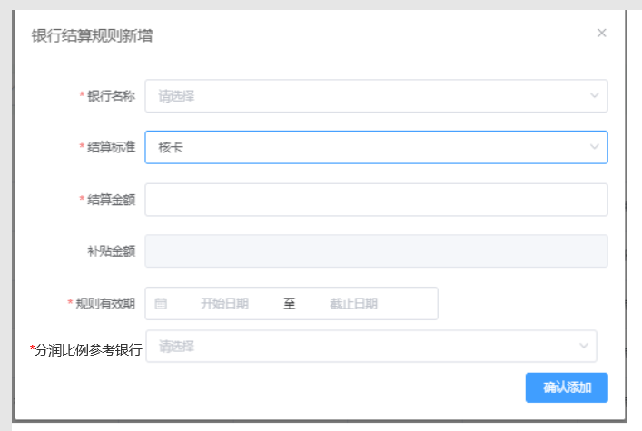

增加分润比例参考银行选择，数据类型为必选；作用是新增后，拓客SAAS同步时可传输对应参考银行编码至拓客SAAS，以处理层层分润规则初始化逻辑。

1. 修改银行奖励规则：

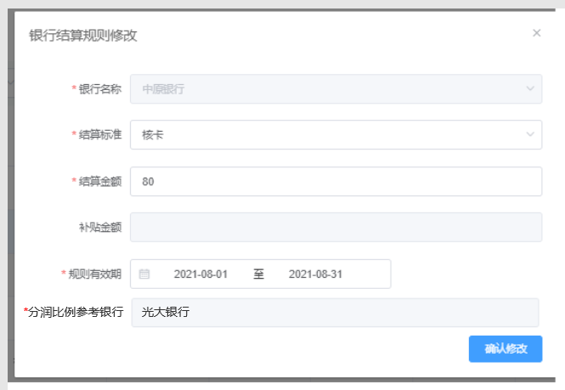

增加分润比例参考银行展示，置灰不可修改。

1. 刷新汇拓客奖励规则：

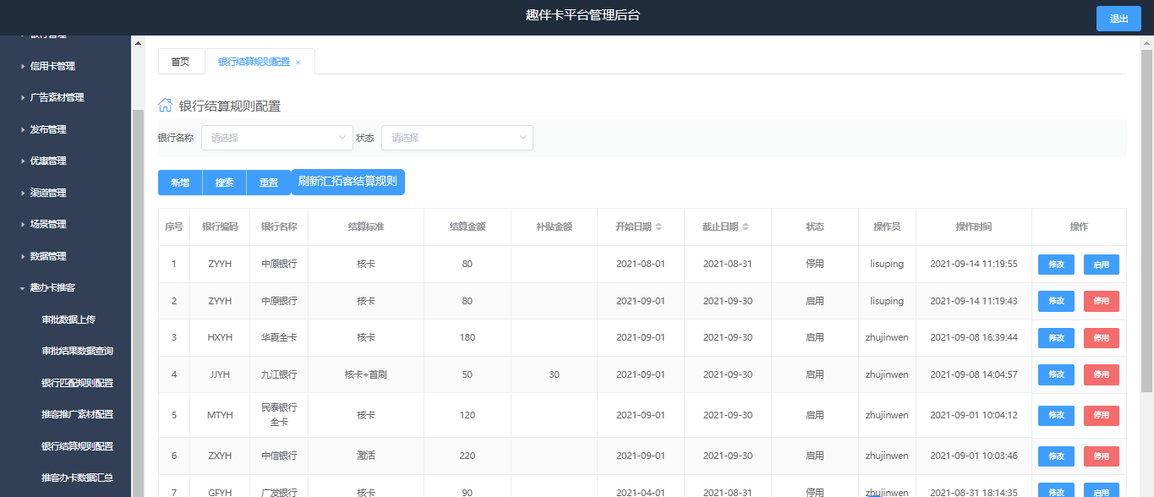

趣伴卡推客-银行奖励规则配置-增加刷新汇拓客结算规则按钮，点击该按钮后，强制同步指定时刻（点击按钮的时刻）生效的全部银行名称，银行编码，参照银行编码，单个银行总奖励金额参数，至拓客SAAS，用于在汇拓客app展示分润奖励金额用。

1. 除强制同步功能外，还需要在每日6时，12时，18时，24时同步一次全部发起同步时刻生效的银行奖励规则参数（银行名称，银行编码，参照银行编码，单个银行总奖励金额参数）。

##### 签约方、业务员黑名单屏蔽指定银行

对指定签约方编号设置银行黑名单，在黑名单中的银行，对指定签约方进行屏蔽，屏蔽后在该签约方编号下所有业务员端不展示黑名单中的银行，已分享的该银行单卡链接均展示错误页面（同银行下线页面），c端用户打开全银行推广页面不展示黑名单中的银行

对指定合作方编号设置银行黑名单，黑名单规则同上

合作方黑名单与签约方不一致时，取两者并集，所有进入黑名单的银行均屏蔽。

已获取过的银行卡推广链接，用户端打开时报错

错误提示页面：



##### 银行或信用卡停用时已分享链接报错提示

当分享的单卡种链接对应的银行已停用，或信用卡已停用（已删除）时，显示以下提示：

银行已停用且银行在业务员黑名单时，按银行停用进行展示



##### 单卡链接区域屏蔽功能

控台-银行信用卡-配置了无效区域、有效区域的信用卡，在打开单卡种链接的卡详情页时，须获取当前用户所在城市，根据城市是否在可推广城市分别处理，对于在可推广的城市的或无法获取区域信息的，展示原页面并允许用户办理；对于在不可推广城市的，展示如下页面：

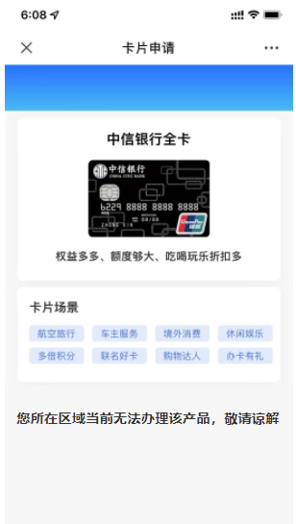

【紧急】匹配多条用户流水时，若多条流水均为同一个渠道编码+签约方编号+业务员id，则直接给最早的一条用户流水匹配成功。

【一般】导入后对于三要素+流水状态+新户标识完全一致的数据，直接置为忽略状态，后续匹配时不做处理。

导入后对于扫要素+流水状态一致，新户标识从新户-老户的数据，直接置为忽略状态，后续匹配时不做处理；新户标识从老户-新户，初始化-新户的，正常进行匹配。